显控软件技术协议

型号： 。

甲方：北京中机天工轴承制造有限公司；乙方： ；

|  |  |  |  |
| --- | --- | --- | --- |
| 更改记录 | | | |
| 版本号 | 更改原因 | 更改后要求 | 更改日期 |
| V1.00.00 | 初次制定 | 第一版详细要求 | 2018年4月 |
|  |  |  |  |
|  |  |  |  |
|  |  |  |  |
|  |  |  |  |
|  |  |  |  |
|  |  |  |  |
|  |  |  |  |
|  |  |  |  |

经双方协商，技术协议要求如下：

1. 协议范围

本技术协议是根据本公司使用需求进行规定,对显示软件给出详细设计要求。

以下系统简图：



二、技术要求

表1 主界面显示信息

|  |  |  |  |  |  |  |  |  |  |  |  |
| --- | --- | --- | --- | --- | --- | --- | --- | --- | --- | --- | --- |
| 屏幕上方状态栏 | |  |  | | --- | --- | | 电量显示 | 采用电池形状图标，全绿色为满电量，空为0电量； | | 伺服状态显示 | 滑块按键：伺服；背景灯：绿色为开，空为关； | | 保险状态显示 | 文字：保险；背景灯：绿色为开，空为关； | | 装填状态显示 | 文字:未装；背景灯：绿色为开，灰为不在此状态。  文字:开闩；背景灯：绿色为开，灰为不在此状态。  文字：已装；背景灯：绿色为开，灰为不在此状态。 | | 激光状态显示 | 文字：激光；背景灯：绿色为开，灰色为关。 | |
| 屏幕侧方位置栏 | |  |  | | --- | --- | | 方位位置值显示  俯仰位置值显示 | 0-6000mil，对应0-360°，圆形钟表，逆时针正向，数据增加；  -166.7～+1000mil，对应-10～+60°，垂直标尺； | |
| 视频中心分划区 | 显示网络摄像头视频，瞄准分划随视场变化，大视场小分划，小视场大分划； |

表2 参数设置界面

|  |  |  |  |
| --- | --- | --- | --- |
| 序号 | 功能名称 | 描述 | 说 明 |
| 3 | 伺服使能 | 滑块按键：伺服使能 开/关，默认为开； | USB to UART发送给操控 |
| 4 | 激光照明 | 滑块按键：激光照明 开/关，默认为关； | USB to UART发送给操控 |
| 5 | 瞄准分划大小 | -100%～0%～+100%；  设有按键可以调整十字分划的大小； | 如附件所示 |
| 6 | 瞄准分划位置 | 设有：上下左右，调整瞄准分划位置的按键； |  |
| 7 | 装弹量设置 | 0～200发，可以设置当前装弹总数； | 主界面显示余弹量；  剩余弹量=装弹量-射弹量 |
| 8 | 清零射弹计数按键 | 清零射弹计数 |  |
| 9 | 系统零位设置按键 | 虚拟按键： 俯仰零位设置按键  方位零位设置按键 |  |

二、通信协议要求

1.硬件

（1）运行环境平板电脑，win10操作系统（触摸屏）；

（2）控制信号通信硬件接口为USB接口，电脑内驱动转UART，UART通信协议如下；

（3）网络摄像机的视频信号通过WIFI传输；

2.UART通信协议

操控板由甲方设计研制，与平板电脑接口为：UART转USB;

信号输出方式：双方自发送：发送周期1ms；波特率115.2kbps；数据帧格式：1位起始位，8位数据位，偶校验，1停止位；

表3校验和为BYTE3～BYTE9数据相加后取低七位，最高位为0；

表4校验和为BYTE3～BYTE7数据相加后取低七位，最高位为0。

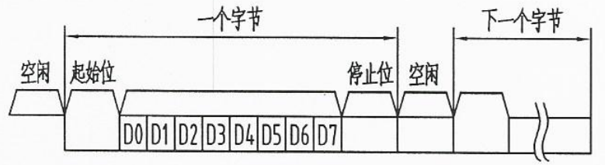

图1 通信时序图

表3操控板发送给平板电脑

|  |  |  |  |  |  |  |  |  |  |
| --- | --- | --- | --- | --- | --- | --- | --- | --- | --- |
| 操控板发送给平板电脑，通过USB转UART，UART通信协议 | | | | | | | | |  |
| Byte1 | Byte2 | Byte3 | Byte4 | Byte5 | Byte6 | Byte7 | Byte8 | Byte9 | Byte10 |
| 0xFF | 0xC3 | 指示灯状态 | 方位位  置值L | 方位位置值H | 俯仰位  置值L | 俯仰位  置值H | 射弹计数 | 焦距状态 | 校验和 |
| 标志位1，固定值 | 标志位2，固定值 | Bit7：0  Bit6：0  Bit5：  1保险： 开（绿色）  0保险： 开（灰色）  Bit4：  1保险 关（绿色）  0保险 关（灰色）  Bit3：0  Bit2：  1装填已装（绿色），  0装填已装（灰色）；  Bit1：  1开闩（绿色），  0开闩（灰色）；  Bit0：  1未装（绿色），  0未装（灰色）； | 0x0000～0xEA60对应0～6000mil；  1LSB=0.1mil | | 值域：  -0x8000～0x7FFF  -166.7mil～1000mil对应0x0683～0x03E8；1LSB=0.1mil | | 射击1发至射击200发；取值0x00～0xC8; | 焦距倍数：1～20；  对应0x01-0x14 | BYTE3～BYTE9数据相加后取低七位，最高位为0 |

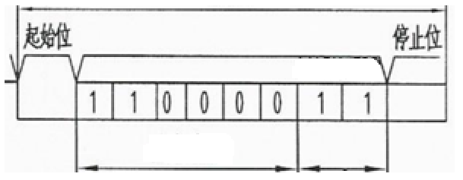

图2 帧头Byte2数据示意图

表4 平板电脑通过USB口发送给操控板

|  |  |  |  |  |  |  |  |
| --- | --- | --- | --- | --- | --- | --- | --- |
| Byte1 | Byte2 | Byte3 | Byte4 | Byte5 | Byte6 | Byte7 | Byte8 |
| 0xFF | 0x81 | 伺服控制 | 激光控制 | 射弹计数清零 | 方位零位设置 | 俯仰零位设置 | 校验和 |
|  |  | OxAA伺服开  0x55伺服关 | OxAA激光开  0x55激光关 | 按下按键：  OxAA计数清零；  不按按键：  0x55； | 按下按键：  OxAA零位设置；  不按按键：  0x55 | 按下按键：  OxAA零位设置；  不按按键：  0x55 |  |

3.界面按键与通信协议对照说明

（1）表3中，Byte3指示灯状态：

BIT2，BIT1，BIT0分别对应显示界面中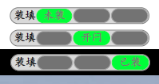

BIT5，BIT4分别对应显示界面中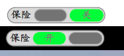

（2）表3中，Byte4和Byte5方位位置值对应显示界面中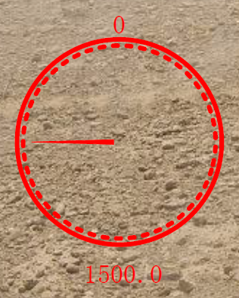；

指针根据mil值转动，逆时针为正向，显示数据增大；数据显示：0.0～3599.9；

表盘为透明，可以正常观察景物；

（3）表3中，Byte6和Byte7俯仰位置值对应显示界面中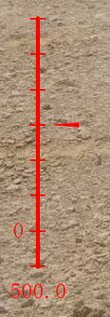

指针从上到下为1000.0～-166.7mil

（4）表3中，Byte8射弹计数 计算公式：剩余弹量=装弹量-射弹计数。

其中，剩余弹量通过显控软件中对话框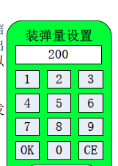设置。

其中，射弹计数可以通过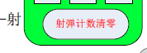按键,对应表4中Byte5指令，按下按键，发送OxAA，表示射弹计数清零；不按按键发送0x55，表示无命令；剩余弹量显示在主界面中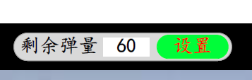，按下“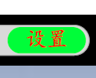”后，弹出对话框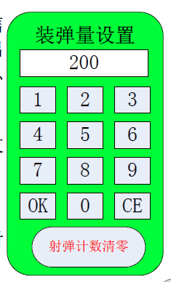。

表3中，Byte9焦距状态，平板电脑接收到焦距倍数0x01-0x14后，根据焦距倍数调整主界面中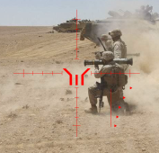瞄准分划的大小，分别对应对话框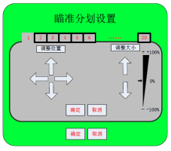中设置的1～20个不同大小的瞄准分划一一显示。按下参数设置对话框后，可以分别弹出3个对话框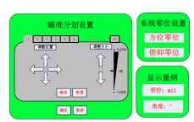。

表4中，Byte6和Byte7分别为方位零位设和俯仰零位设置，对应对话框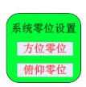，在按下按键后平板电脑Byte6发送OxAA，在按下按键后平板电脑Byte7发送OxAA。

表4中，Byte3伺服控制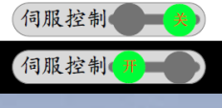为按键“开”“关”，其中‘开’与‘关’为互斥关系；在“开”为绿色时平板电脑发送给操控板0xAA，“关”为灰色；在“关”为绿色时平板电脑发送给操控板0x55，“开”为灰色；

表4中，Byte4激光控制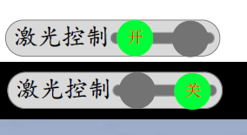为按键“开”“关”，其中‘开’与‘关’为互斥关系；在“开”为绿色时平板电脑发送给操控板0xAA，“关”为灰色；在“关”为绿色时平板电脑发送给操控板0x55，“开”为灰色。

三、其他技术要求

1. 显示界面示意图，可经双方协商更改，详见附件3；

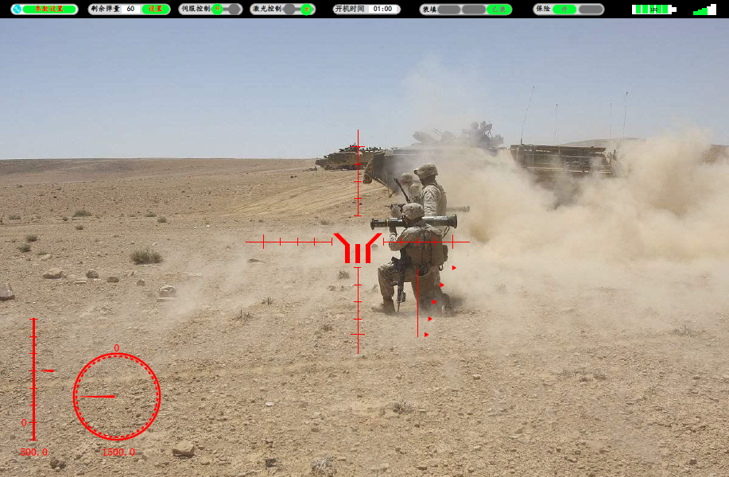

图3 显示界面示意图

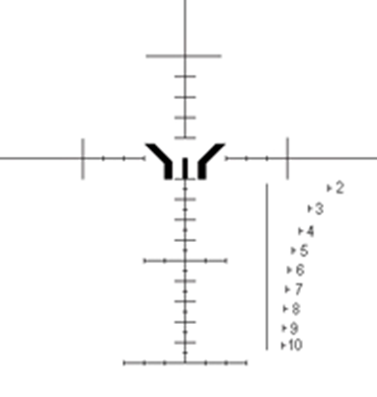  
图4 瞄准分划

2.视频传输，采用wifi无线局域网传输；视频压缩格式等详见摄像机说明书。

3.UART通信采用USB转UART方案。硬件接口为平板电脑USB接口，如图所示。

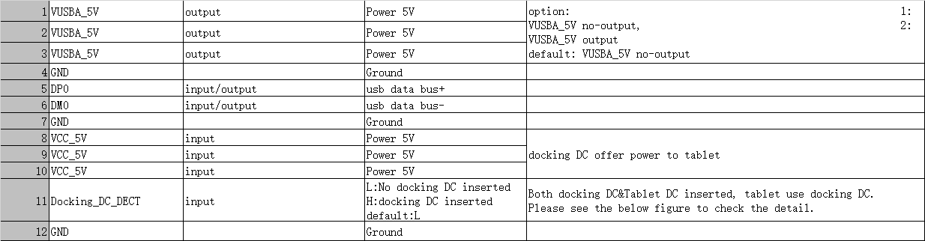

图6 平板电脑POGPING接口定义

四、质量及验收方式

1.根据UART通信协议收发指令，显示界面能够做出相应的指示变化；

2.显示界面中视频流畅；

3.界面操纵中能够按照通信协议要求，做出相应的操作或者发送指令。

产品采用贵公司自有的、成熟的技术生产制造。

四、该技术协议作为正式采购合同内容，内容与正式合同保持一致，未尽事宜，双方友好协商解决。

甲方：北京中机天工轴承制造有限公司

代表：

日期：

乙方：

代表：

日期：